

**软件需求规格说明书**

山东省企业就业失业系统

**2020**

**XX公司**

**项目编号：**XXSDQY2020001

**密级：I 类限制**

**文档编号：**XXSDQY-PP-20200001

**软件需求规格说明书**

项 目 名 称 山东省企业就业失业系统

所属技术领域 电子商务软件

文 档 类 型 项目管理文档

承 担 部 门 XX公司

项 目 负 责 人 管熙玉

文 档 版 本 号 2.0

发 布 日 期 2020 年 4 月 10日

二〇二〇年·北京

变更记录

|  |  |  |  |  |
| --- | --- | --- | --- | --- |
| 版本号 | 变更描述 | 变更日期 | 是否评审 | 评审日期 |
| 0.0 | 创建文档 | 2020.3.11 | 否 |  |
| 1.0 | 文档发布 | 2020.3.13 | 是 | 2020.3.13 |
| 2.0 | 发布变更需求后的文档 | 2020.4.8 | 是 | 2020.4.10 |

审核

|  |  |  |
| --- | --- | --- |
| 职务 | 姓名 | 日期 |
| 项目经理 | 管熙玉 | 2020.4.10 |

**目录**

一、 引言 1

1.1目的 1

1.1.1企业目的 1

1.1.2省部门目的 1

1.1.3本说明书撰写目的 1

1.2预期的读者和阅读建议 1

1.2.1用户 1

1.2.2系统开发人员 1

1.2.3测试人员人员 2

1.2.4文档编写人员 2

1.3产品的范围 2

1.3.1企业用户 2

1.3.2省用户 2

1.4参考文献 2

二、 总体概述 3

2.1产品的前景 3

2.1.1企业用户 3

2.1.2省用户 3

2.2产品的功能 3

2.3用户类和特征 4

2.3.1企业用户 4

2.3.2省用户 4

2.3.3系统开发人员 4

2.4系统架构 4

2.4.1表示层 5

2.4.2业务逻辑层 5

2.4.3数据访问层 5

2.5运行环境 5

2.5.1硬件要求 5

2.5.2软件要求 5

2.6设计和实现上的限制 5

2.6.1测试数据 5

2.6.2用户量 6

2.7假设和依赖 6

2.7.1网络与浏览器 6

2.7.2阿里云服务器 6

2.6.3影响需求陈述的假设因素 6

三、 外部接口需求 7

3.1用户界面 7

3.2硬件接口 7

3.3软件接口 7

3.4通信接口 7

四、 系统特性 9

4.1说明和优先级 9

4.1.1最高优先级 9

4.1.2最低优先级 9

4.3功能需求 9

4.3.1系统功能列表 9

4.3.2系统功能结构图 10

4.3.3需求流程 10

4.3.4功能说明 11

4.3.4.1企业备案信息 11

4.3.4.2企业数据填报 12

4.2.4.3企业数据查询 13

4.2.4.4查询企业备案 13

4.2.4.5报表管理 14

4.2.4.6数据汇总 15

4.2.4.7数据修改 15

4.2.4.8取样分析 15

4.2.4.9对比分析 15

4.2.4.10趋势分析 16

4.2.4.11数据查询与导出 16

4.2.4.12发布通知 16

4.2.4.13浏览通知 17

4.2.4.14上报时限 18

4.2.4.15用户管理 18

4.2.4.16角色管理 19

4.2.4.17系统监控 19

4.3.5用例图 20

五、 其他非功能需求 21

5.1性能需求 21

5.1.1响应时间 21

5.1.2后端服务器性能 21

5.1.3用户数量 21

5.1.4浏览器兼容性 21

5.2安全设施需求 21

5.3安全性需求 21

5.3.1用户名和邮箱唯一性限定 21

5.3.2基于token授权认证 21

5.4软件质量标准属性 22

# 引言

山东省省内人口众多，山东省企业就业失业数据采集系统可帮助企业填报数据，配合政府工作；政府部门可以对省内人员的失业就业情况进行快速方便的统计，从而掌握全省就业失业情况，更加有针对性的调整政策。

这篇文档主要介绍了山东省企业就业失业数据采集系统的综合描述、系统功能需求、接口描述、分析模型、架构等几个问题，分别会在一下几章中为读者一一介绍。

## 1.1目的

### 1.1.1企业目的

可以方便的填报、修改数据。

### 1.1.2省部门目的

方便快捷的统计山东省企业失业就业数据，实时直观的掌握省内失业就业情况，可以更有针对性的调整政策。

### 1.1.3本说明书撰写目的

软件设计的目的是将软件需求转换为软件的具体设计方案，概要设计根据软件需求给出为软件的体系结构，详细设计给出软件模块的内部过程描述，该文档是设计结果的详细描述，也是程序员编写程序的功能依据。

## 1.2预期的读者和阅读建议

### 1.2.1用户

建议阅读本文档的第二章，以了解本系统的综合信息、产品功能、运行环境、假设和依赖等。

### 1.2.2系统开发人员

建议阅读本文档的第二、三、四章，以了解整个软件的系统结构，需完成的功能需求，用户界面，编程标准，数据定义及系统分析等，更加完善，标准的完成软件的开发。

### 1.2.3测试人员人员

建议阅读文档的第四、五章，了解并测试软件是否完成所要需的要求，是否有漏洞需要调试。

### 1.2.4文档编写人员

建议阅读全篇文档，对软件有综合，系统的认识，能更好的编写相应的文档，使阅读者能更加透彻的了解该软件的运行、维护、更新、编写方式、系统功能等方面。

## 1.3产品的范围

### 1.3.1企业用户

企业可补充企业基础信息，每个月上报本企业就业失业情况，并可查询以往数据状态。

### 1.3.2省用户

管理企业用户，对企业上报的数据进行直观统计等。

## 1.4参考文献

软件需求规格说明（IEEE-830-中文）

# 总体概述

本章节概述了山东省企业就业失业系统的作用范围以及该系统的产品前景、产品功能、使用该产品的用户、产品所运行的环境、对该产品已知的限制、有关该软件产品的假设和依赖。

## 2.1产品的前景

### 2.1.1企业用户

企业用户可方便快捷的配合政府工作，同时查询以往数据的功能也可以帮助企业对自身的人员流动情况有一定的认识。

### 2.1.2省用户

省用户可以管理系统，管理企业用户，对企业的就业失业情况可以进行更为直观的统计与分析，同时可以针对某一地区的企业制定调整更有针对性的有效政策。

## 2.2产品的功能

1. 企业用户账号注册与登录
2. 省用户登录
3. 企业信息备案
4. 数据填报
5. 数据查询
6. 数据汇总
7. 数据分析
8. 报表管理
9. 数据删除
10. 通知发布
11. 通知浏览
12. 系统管理

## 2.3用户类和特征

### 2.3.1企业用户

1. 登陆该系统
2. 企业信息备案
3. 数据填报
4. 数据查询
5. 浏览通知

### 2.3.2省用户

1. 登录该系统
2. 企业账号注册
3. 查询企业备案信息
4. 报表管理
5. 对数据进行查询、删除、汇总、统计、导出等操作
6. 系统管理

### 2.3.3系统开发人员

1. 开发山东省企业就业系统系统
2. 对系统使用中遇到的问题进行维护和修复

## 2.4系统架构

“山东省企业就业失业系统系统”依托阿里云进行服务器部署，基于Vue.js + Spring Boot进行系统架构，采用传统的MVC （Model-View-Controller ）架构模式。

### 2.4.1表示层

表示层（View），是系统界面设计者设计的图形界面，是面向用户的数据表示。

### 2.4.2业务逻辑层

业务逻辑层（ Controller），包括应用系统的对象，并且定义了它们的行为和相互间的关系。用来接受用户指令，转发用户请求，以及对这些请求进行处理。

### 2.4.3数据访问层

数据访问层（ Model），是由代码编写人员编写程序代码来实现系统应有功能、由数据库专家分析管理数据及设计数据库，最终实现系统具体功能。

## 2.5运行环境

### 2.5.1硬件要求

* 处理器（CPU）：Inter Core i3 或更高
* 内存容量：4G或更高
* Android或IOS系统

### 2.5.2软件要求

* 操作系统要求：Windows 2003 / XP / Win 7 / Win 10 /Android / IOS下均可运行
* 浏览器要求：浏览器版本支持IE8及以上版本，支持js脚本运行
* 宽带接入：本软件网络接入。

## 2.6设计和实现上的限制

### 2.6.1测试数据

由于可用的测试数据较少，可能真正投入使用时会遇到的问题较多，需后期进行长期维护。

### 2.6.2用户量

由于服务器和技术限制，后端没有采用分布式架构，当用户量增大到一定规模时会运行效率和稳定性会降低。

## 2.7假设和依赖

### 2.7.1网络与浏览器

用户访问本网页时网络稳定，浏览器支持动态XHR请求和JS调用，可以进行网络接口的调用和数据的加载。

### 2.7.2阿里云服务器

用腾讯云服务器正常维稳运行，未出现宕机等故障。

### 2.6.3影响需求陈述的假设因素

* + 计划编程采用语言：

java，HTML ，JSP， Severlet，JDBC ，SQL ，Android语言。

* + 计划项目结构：

前端架构：Vue.js；

后端架构：Spring Boot

* + 有关本软件用户的若干假定:

用户熟悉计算机的基础应用；

用户了解软件工程的基本知识。

* + 有关本软件运行环境的若干假定：

假定全国无线网络覆盖率能达到预期；

假定用户设备支持有线或无线网络。

# 外部接口需求

## 3.1用户界面

本系统包括首页界面、用户登录界面、注册账号界面、企业信息上报界面、企业数据填报界面、企业数据查询界面、省用户数据修改界面、省用户数据查询界面、数据导出界面、数据分析界面、报表审核界面、报表上报界面、通知浏览界面、通知发布界面、用户管理界面等等。

## 3.2硬件接口

网页支持一般的PC和手机端。

## 3.3软件接口

因为程序要在windows、Linux多种PC系统，symbian、Linux、WindowsMobile、Android、iOS等多种操作系统中运行，因此要求程序的跨平台性很高，要求支持多种系统的浏览器，有多种操作系统的相关应用接口，同时需要兼容不同版本的浏览器及不同版本数据库，因此本软件的编写尽量采用标准化的语言，语法。本软件的客户端部分将采用javaEE或Android编写，网站部分采用XML，JSP编写，数据库采用Mysql。保证软件的跨平台性及可操作性。

## 3.4通信接口

1. 本软件通讯功能相关的需求
   * WEB 浏览器：

系统通过浏览器浏览网页的方式通过服务器访问数据库， 用户端用户输入信息，进行有效的验证后，将发送的信息打包，发送给服务器，服务器接收请求后作出相应，由用户端接受。

* + 网络通讯标准或者协议：

本软件的信息传输遵循标准HTTP 协议、TCP/IP 协议及各种网络标准协议，保证信息传输的正确性，高效性。

1. 相关的定义
   * 消息格式：

本软件发送信息、及信息的传输需采用统一的、标准的消息格式， 具体格式在软件设计分析报告中有所定义， 因此所有的信息传输之前应进行有效的验证及格式转换，确保消息的可靠性，正确性，安全性及跨平台性。

* + 通讯安全或加密问题：

在数据传输的过程中，要注意数据的安全问题，要对所传递的数据进行加密，以防止用户信息泄露。

* + 同步和异步通讯机制：

应保证各平台、各地区客户端与服务器之间， 客户端与客户端之间信息传递的同步性。

# 系统特性

## 4.1说明和优先级

### 4.1.1最高优先级

1. 用户注册与登录
2. 企业备案信息到数据库
3. 企业数据填报
4. 数据查询、修改与导出
5. 对数据进行汇总、分析
6. 审核并上报报表
7. 实现与国家失业监测系统的数据交换

### 4.1.2最低优先级

1. 数据删除
2. 通知发布、删除与浏览
3. 系统管理
4. 定期整理系统问题反馈并提交给系统开发人员

## 4.3功能需求

### 4.3.1系统功能列表

|  |  |  |
| --- | --- | --- |
| 功能类别 | 功能名称 | 一般过程描述 |
| 企业 | 企业信息 | 修改企业基本信息 |
| 备案上报 |  |
| 数据填报 | 填报企业就业人数 |
| 数据查询 | 查询以往调查期数据状态 |
| 省 | 企业备案 | 查看各市已备案企业信息 |
| 企业查询 | 按需要对备案企业进行查询 |
| 报表管理 | 审核上报的数据并汇总上报 |
| 数据修改 | 修改企业上报数据 |
| 数据删除 | 删除历史数据 |
| 数据退回 | 退回上报数据 |
| 数据汇总 | 查询汇总表 |
| 数据导出 | 按报送期导出企业信息、企业报表等数据 |
| 数据查询 | 对全省已创建用户进行条件查询 |
| 多维分析 | 用多维方式分析全省企业岗位变动情况 |
| 图表分析 | 用图表方式分析全省企业岗位变动情况 |
| 发布通知 | 发布、删除通知信息 |
| 系统管理 | 设置上报时限、管理用户、监控系统运行情况 |

### 4.3.2系统功能结构图

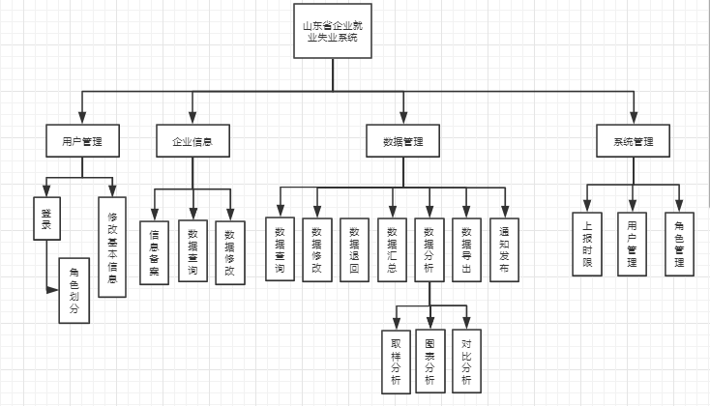

### 4.3.3需求流程

省管理部门创建企业账号；企业通过账号登录系统，补充企业基础信息，然后上报到省备案，备案通过后可以每月上报数据；每个月企业按省规定的时间上报本企业就业失业情况，上报到省局，省局汇总后上报到部委，省局对上报的数据进行分析汇总并以图形形式显示

**业务流程图：**

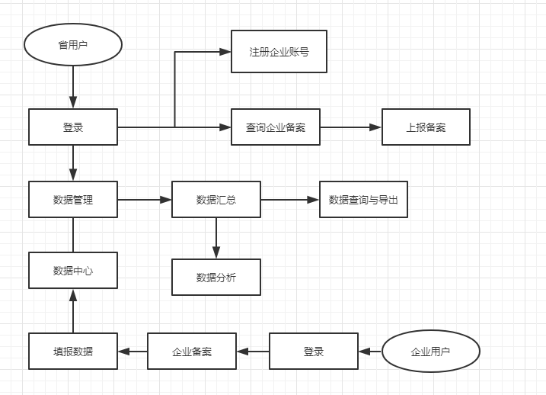

### 4.3.4功能说明

### 4.3.4.1企业备案信息

**基本描述：**

录入和修改企业详细信息的内容。保存后上报省备案。按照统一规范的模板进行填写和修改。

**企业备案信息流程图：**

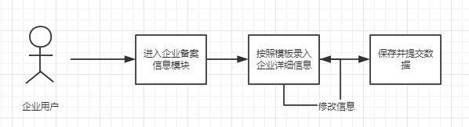

**数据说明：**

|  |  |  |
| --- | --- | --- |
| 数据项 | 必填 | 说明 |
| 所属地区 | 是 | 显示企业所属地市、市县、区域，不可修改 |
| 组织机构代码 | 是 | 只可输入字母、数字，不超过9位（统一编码规范） |
| 企业名称 | 是 | 中文、英文 |
| 企业性质 | 是 | 两级下拉选择 |
| 所属行业 | 是 | 两级下拉选择 |
| 主要经营业务 | 是 | 按实际情况填写企业主要经营的业务 |
| 联系人 | 是 | 中文、英文 |
| 联系地址 | 是 | 两级下拉选择 |
| 邮政编码 | 是 | 只可填写6位数字 |
| 联系电话 | 是 | 格式必须符合（区号）+电话号码或者为手机号码 |
| 传真 | 是 | 格式必须符合（区号）+电话 |
| EMAIL | 否 | [格式必须符合xxx@xxx.xxx](mailto:格式必须符合xxx@xxx.xxx) |

### 4.3.4.2企业数据填报

**基本描述：**

企业用户填报当期采集数据。根据预先设定的模板在规定的时间范围内进行填报，填写完成后保存，确认无误后上报。

**企业数据填报流程图：**

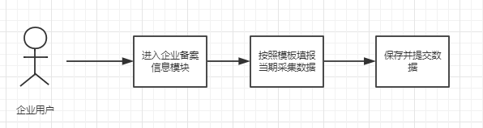

**数据说明：**

|  |  |  |
| --- | --- | --- |
| 数据项 | 必填 | 说明 |
| 建档期就业人数 | 是 | 填写初次将档时监测点就业人数 |
| 调查期就业人数 | 是 | 填写本次调查期当时的监测点就业人数 |
| 其他原因 | 是 |  |
| 就业人数减少类型 | 否 |  |
| 主要原因 | 否 |  |
| 主要原因说明 | 否 |  |
| 次要原因 | 否 |  |
| 次要原因说明 | 否 |  |
| 第三原因 | 否 |  |
| 第三原因说明 | 否 |  |

如果调查期数据小于建档期数据，就业人数减少类型和就业人数减少主要原因及说明必填。

就业人数减少类型包括：关闭破产、停业整顿、经济性裁员、业务转移、自然减员、正常解除或终止劳动合同、国际因素变化影响、自然灾害、重大事件影响、其他。

就业人数减少原因包括：产业结构调整，重大技术改革，节能减排、淘汰落后产能，订单不足，原材料涨价，工资、社保等用工成本上升，自然减员，经营资金困难，税收政策变化（包括税负增加或出口退税减少等），季节性用工，其他，自行离职，工作调动、企业内部调剂，劳动关系转移、劳务派遣。

### 4.2.4.3企业数据查询

**基本描述：**

查询以往调查期企业数据的状态。用户只能查询自己企业数据。基于一定的用户指定的条件进行查询，查询结果只可以浏览不可以导出。

**相关功能：**

查看以往调查期企业数据的状态

### 4.2.4.4查询企业备案

**基本描述：**

查看所有已备案企业的详细信息，但不可以修改。

**查询企业备案流程图：**

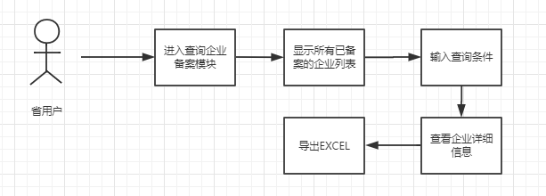

**相关功能：**

1. 列表：显示所有已备案的企业。
2. 查询：根据调查期和地区的查询条件进行检索。
3. 查看：查看企业的详细信息。
4. 导出EXCEL：将当前的列表导出为EXCEL文件并保存在本地磁盘。

### 4.2.4.5报表管理

**基本描述：**

审核企业上报的数据并汇总上报到部级单位

**报表管理流程图：**

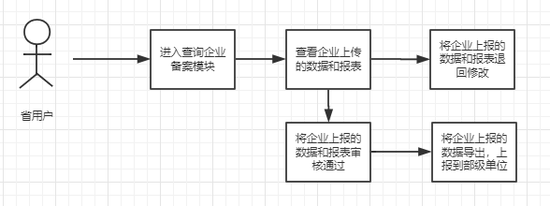

**相关功能：**

1. 查看：查看企业上报的数据和报表。
2. 退回修改：将企业上报的数据和报表退回修改。退回修改时可以添加备注，标识退回理由。
3. 审核通过；将企业上报的数据和报表审核通过。
4. 上报：将企业上报的数据上报到部级单位。

### 4.2.4.6数据汇总

**基本描述：**

查看企业的汇总数据

**相关功能：**

统计：根据不同的调查期显示出企业的汇总数据

### 4.2.4.7数据修改

**基本描述：**

可以对有明显错误的企业数据进行修改。修改后的数据另外存储并不修改报送的原始数据。

**相关功能：**

对所选企业的数据进行修改，原始数据和修改日志要保留。

### 4.2.4.8取样分析

**基本描述：**

显示各市企业的数量和占比

**相关功能：**

1. 显示全省各市企业的数量和占比以及相应的饼图
2. 查询，根据地区的查询条件进行检索

### 4.2.4.9对比分析

**基本描述：**

使用折线图、表格形式对比两个调查期的企业岗位变动情况

**数据说明：**

分析指标包括：企业总数、建档期总岗位数、调查期总岗位数、岗位变化总数、岗位减少总数、岗位变化数量占比。

**相关功能：**

查询分析，选择2个调查期、样本条件，选择分析方式：地区、企业性质、行业，输出报表和状图展示分析结果。

### 4.2.4.10趋势分析

**基本描述：**

使用折线图、表格形式展示多个连续调查期内的企业岗位变动情况

**数据说明：**

分析指标为：岗位变化数量占比。

### 4.2.4.11数据查询与导出

**基本描述**

对全省已创建账号进行条件查询

**数据查询与导出流程图：**

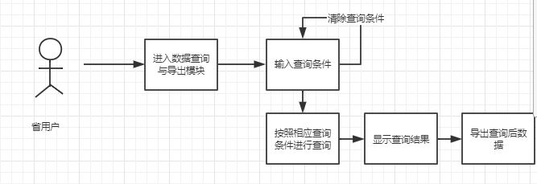

**相关功能**

1. 查询：按照相应的查询条件进行查询。
2. 清除：清除查询条件。
3. 导出：导出查询后数据。
4. 查询条件：单位名称、登陆账号、用户类型、所属地市、所属市县、所处区域、数据状态、单位性质、所属行业、起始日期、结束日期、统计月份、统计季度。

### 4.2.4.12发布通知

**基本描述：**

发布、删除通知信息

**发布通知流程图：**

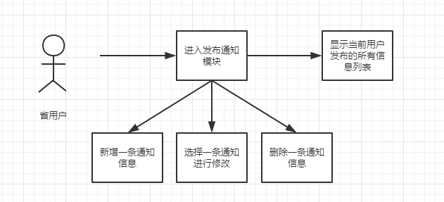

**权限相关：**

省用户

**相关功能：**

1. 列表：列出当前用户发布的所有通知信息。列表项包括：标题、发布时间。
2. 新增：新增一条通知信息。数据项包括：

|  |  |  |
| --- | --- | --- |
| 数据项 | 必填 | 说明 |
| 通知标题 | 是 | 50字以内 |
| 通知内容 | 是 | 2000字以内 |
| 发布时间 | 否 | 系统自动生成 |
| 发布单位 | 否 | 系统自动生成 |

1. 修改：选择一条通知，进行修改。数据项同新增。
2. 删除：删除一条通知信息。

### 4.2.4.13浏览通知

**基本描述：**

浏览查看通知信息。

**权限相关：**

企业、省用户使用。

**相关功能：**

1. 列表：列出当前用户和所有上级用户发布的所有通知信息。列表项包括：标题、发布时间。
2. 查看：查看通知信息。包括：通知标题，发布时间，通知内容。

### 4.2.4.14上报时限

**基本描述：**

新增或修改调查期。

**相关权限：**

省级用户使用

**相关功能：**

1. 新增：新增一个调查期。
2. 修改：修改已有的调查期的时间。

### 4.2.4.15用户管理

**基本描述：**

建立省和企业用户。

**用户管理流程图：**

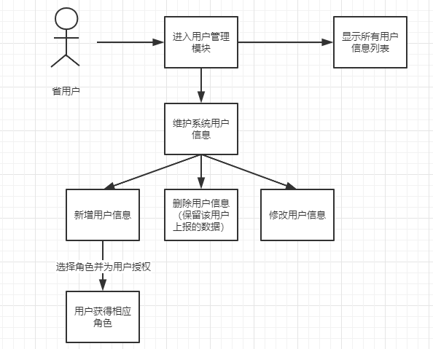

**相关权限：**

省级用户使用。

**相关功能：**

1. 列表：列出所有用户信息。
2. 新增：新增一条用户信息。同时为该用户分配角色。
3. 删除：删除用户信息。如有该用户上报的数据，则不能删除。
4. 修改：修改信息，界面同新增类似。

### 4.2.4.16角色管理

**基本描述：**

根据需要建立多种角色，不同角色对应不同功能。系统预定义一些角色。

**角色管理流程图：**

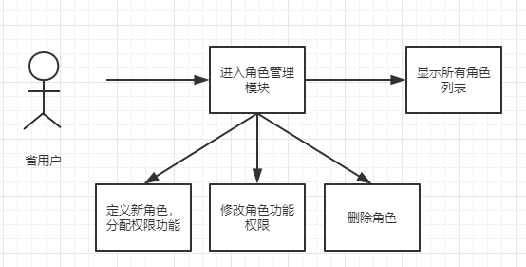

**相关权限：**

省级用户使用。

**相关功能：**

1. 角色定义：定义新角色，分配功能权限。
2. 角色修改：修改角色的功能权限。
3. 角色删除：删除角色，如该角色已分配给用户，提示后删除角色和该角色与用户的关联关系。删除后需要为用户重新分配角色。

### 4.2.4.17系统监控

**基本描述：**

查看当前系统工作情况。包括CPU、内存、硬盘等信息和应用系统的一些信息。

**相关权限：**

省级用户使用

**相关功能：**

查看系统信息及当前系统使用情况

### 4.3.5用例图

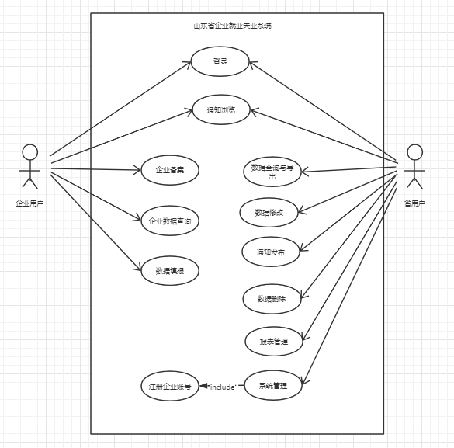

# 其他非功能需求

## 5.1性能需求

### 5.1.1响应时间

系统的实时性要求一般，因此系统响应时间应控制在3-5s之间即可。

### 5.1.2后端服务器性能

用户范围在山东省，所以对服务器性能要求较高，用阿里云进行服务器部署即可。非维护期间，后端服务器应保持24小时运行。

### 5.1.3用户数量

初期用户数量在100000位左右。后期扩容需要进行分布式架构调整。

### 5.1.4浏览器兼容性

需要兼容Chrome, Firefox, IE等多种浏览器，并在一定分辨率下不会崩溃。

## 5.2安全设施需求

如果账号出现了异常动作请求，应在30分钟之内对其进行封禁操作。

## 5.3安全性需求

### 5.3.1用户名和邮箱唯一性限定

每个用户注册时的邮箱和用户名应唯一，不能出现重复

### 5.3.2基于token授权认证

Token 是在服务端产生的，如果前端使用用户名/密码向服务端请求认证，服务端认证成功，那么在服务端会返回 Token 给前端。前端可以在每次请求的时候带上 Token 证明自己的合法地位。

前端调用后端接口涉及敏感信息时，应附带token验证身份进行接口鉴权。

Token机制的特点：

* 使用灵活，可以选择性认证。
* 可以多个域名使用同一token认证体系。
* 在客户端的存储灵活，除了存储在cookie，还可以选择localStorage、sessionStorage。
* 免疫CSRF(跨站请求伪造)。

## 5.4软件质量标准属性

1. **功能性**

本系统能在基本操作下完成全部所需功能。

1. **可靠性**

本系统均采用可靠稳定后端框架Spring，对查询返回的菜品详情数据具有保证。

1. **可维护性**

本系统由多个功能模块组成，具有较高的可维护性，稳定的后端框架使得后期维护时较容易。

1. **灵活性**

本系统开发方式具有较高的灵活性，程序设计和实现方式能充分适应软件需求的变化，以较低成本完成需求变更后的调整。

1. **可移植性**

目前本系统在Windows、Linux平台下能够正常运行，对多种浏览器兼容性强。 编写此APP的代码大多采用向下兼容的API，保证在低版本的Android系统上也能完美运行。

1. **易用性**

本系统交互简单，使用方便，学习和使用的成本较低，能够帮助用户轻松实现查询菜品详情以及上传菜品评价。